Автомобиль скорой медицинской помощи класса В на шасси ГАЗЕЛЬ НЕКСТ

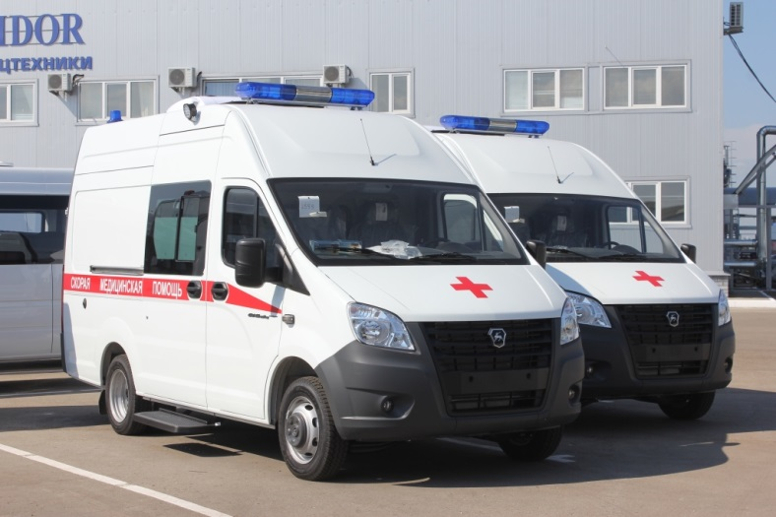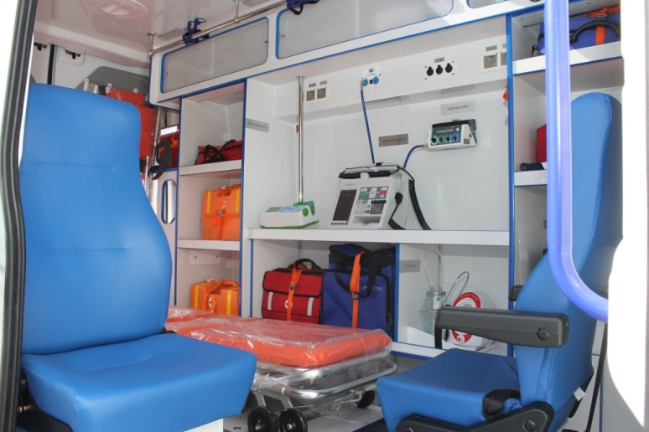

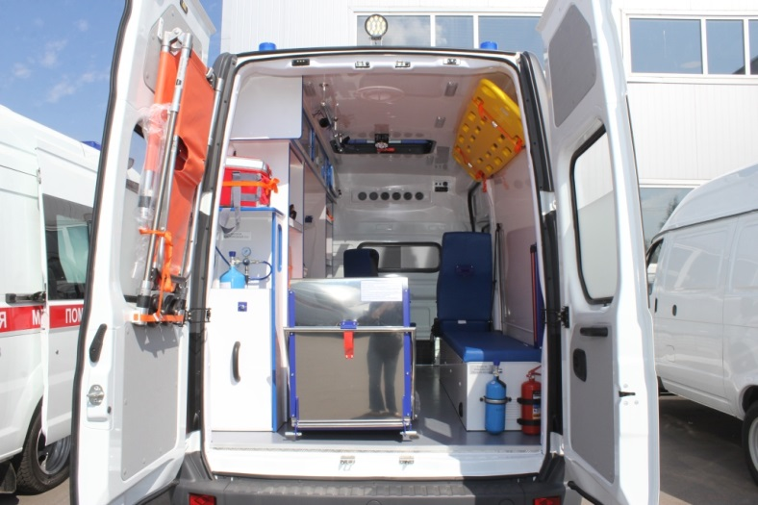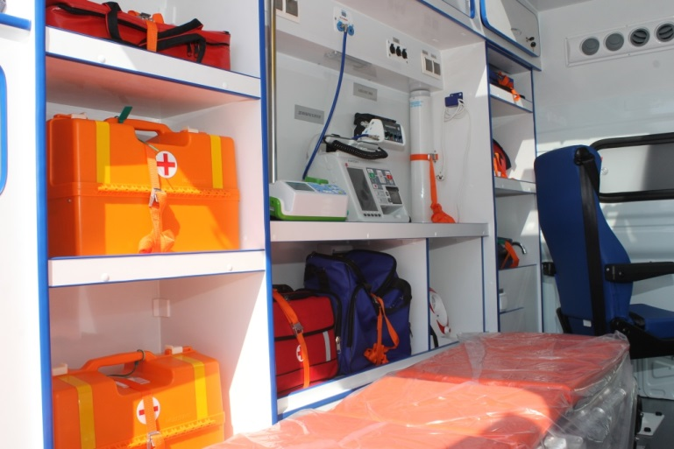

№  п/п | Наименование показателя | Значение показателя
1 | 2 | 3
1 | Комплектация 1 автомобиля скорой медицинской помощи:
1.1 | Автомобиль скорой медицинской помощи, шт. | 1
1.1.2 | Медицинские изделия, комплект | 1
2 | Технические характеристики автомобиля, медицинских изделий
2.1 | Автомобиль скорой медицинской помощи
2.1.1 | Назначение | для оказания скорой медицинской помощи силами выездной бригады скорой медицинской помощи, санитарной эвакуации и мониторинга состояния организма человека вне медицинской организации
2.1.2 | Класс автомобиля скорой медицинской помощи | класс «В»
2.1.3 | Категория транспортного средства | категория «B»
2.1.4 | Тип кузова/кабина | Цельнометаллический/полукапотная
2.1.5 | Цветографическая схема | наличие
2.1.6 | Колесная формула | 4×2
2.1.6.1 | Ведущие колёса | задние
2.1.7 | Двигатель внутреннего сгорания | наличие
2.1.7.1 | Рабочий объем цилиндров, см кубических | не менее 2000
2.1.7.2 | Тип потребляемого топлива | бензин или ДТ
2.1.7.3 | Экологический класс транспортного средства | 5
2.1.7.4 | Мощность двигателя, кВт | не менее 73,5
2.1.8 | Технически допустимая максимальная масса транспортного средства, кг | не более 3500
2.1.9 | Масса транспортного средства в снаряжённом состоянии, кг | не более 3000
2.1.10 | Ёмкость пластикого топливного бака, литры | не менее 80
2.1.11 | Максимальная скорость, км/ч | не менее 130
2.1.12 | Внешние габариты:
2.1.12.1 | Длина, мм | не более 6500
2.1.12.2 | Ширина (без учёта наружных зеркал), мм | не более 2200
2.1.12.3 | Высота (без учёта гибких антенн), мм | не более 4000
2.1.12.4 | База транспортного средства, мм | не более 3150
2.1.13 | Диаметр колёсных дисков (номинальный диаметр обода), дюймы | не менее 15
2.1.14 | Расположение рулевого колеса | левое
2.1.15 | Рулевое управление | с гидроусилителем
2.1.16 | Трансмиссия | механическая
2.1.17 | Передняя подвеска с телескопическими амортизаторами | передняя пружинная  или рессорная
2.1.18 | Задняя подвеска с телескопическими амортизаторами | рессорная
2.1.19 | Тормозные механизмы передних колёс | дисковые
2.1.20 | Тормозные механизмы задних колёс | барабанного типа  или дисковые
2.1.21 | Стояночная тормозная система | механический привод к тормозным механизмам задних колёс
2.1.22 | Антиблокировочная тормозная система | наличие
2.1.23 | Передние противотуманные фары, шт. | 2
2.1.24 | Задний противотуманный фонарь, шт. | 2
2.1.25 | Предпусковой подогреватель двигателя | наличие
2.1.26 | Сигнал водителю о не полностью закрытых дверях во время движения | акустический и/или оптический
2.1.27 | Медицинский салон | наличие
2.1.27.1 | Длина (от задней части внутренней поверхности салона до перегородки на уровне носилок), мм | не менее 2500
2.1.27.2 | Ширина (на высоте 800 мм от поверхности пола), мм | не менее 1600
2.1.27.3 | Высота (от поверхности пола до потолка в рабочих зонах), мм | не менее 1600
2.1.27.4 | Окна во внешних дверях салона и на боковых панелях матированы в нижней части на 2/3 высоты | наличие
2.1.27.5 | Внешняя боковая дверь медицинского салона | сдвижная, с окном, имеющая стопорное устройство, фиксирующее её в открытом и закрытом положениях
2.1.27.6 | Внешняя задняя дверь медицинского салона | распашная, состоящая из двух створок, с окном, с надёжной фиксацией при раскрытии на 90° и в положении максимального раскрытия
2.1.27.7 | Раздвижное окно медицинского салона, расположение | на боковой панели  и/или в боковой двери
2.1.27.8 | Перегородка между кабиной и медицинским салоном | оборудована  сдвижным окном  или дверным проёмом
2.1.27.9 | Все материалы и покрытия, применяемые в медицинском салоне | устойчивы к обработке моюще-дезинфицирующим средствам, рекомендованным для дезинфекционной обработки поверхностей
2.1.27.10 | Дополнительное армирование стены над столешницей для крепления медицинских изделий | наличие
2.1.27.11 | Обозначение мест расположения стационарных медицинских изделий | наличие
2.1.27.12 | Поручни из прочного материала у боковой и задних дверей | наличие
2.1.27.13 | Напольное покрытие | изготавливается из противоскользящих антистатических материалов с герметизацией мест стыков, допускающей «палубную» мойку
2.1.27.14 | Термоизоляция салона (пол, потолок, стены, двери) | наличие
2.1.27.15 | Люк в потолке медицинского салона | обеспечивает естественную освещённость, вентиляцию салона, возможность аварийного выхода из салона
2.1.27.16 | Фильтровентиляционная установка | наличие
2.1.27.17 | Система кондиционирования медицинского салона | наличие
2.1.27.17.1 | Мощность, кВт | не менее 7
2.1.27.18 | Запирающийся сейф, фиксированный к несущим элементам кузова | наличие
2.1.27.18.1 | Назначение | временное хранение наркотических средств и психотропных веществ
2.1.27.18.2 | Устойчивость ко взлому, класс | не менее 1
2.1.27.19 | Шкаф передний по левому борту, шт. | 1
2.1.27.20 | Шкаф-стеллаж задний по левому борту, шт. | 1
2.1.27.21 | Подпотолочная полка левого борта по всей длине медицинского салона, шт. | наличие
2.1.27.21.1 | Дверцы подпотолочной полки | сдвижные или открывающиеся вверх
2.1.27.22 | Столешница с индивидуальной подсветкой, шт. | 1
2.1.27.23 | Крепления для вертикального размещения баллонов с медицинскими газами с надёжной фиксацией к несущим элементам кузова, шт. | не менее 2
2.1.27.24 | Умывальник с электронасосом и двумя бачками для воды и крышкой, шт. | 1
2.1.27.25 | Система кронштейнов, предназначенная для закрепления инфузионных систем для внутривенного вливания жидкостей, количество закрепляемых инфузионных систем | не менее 2
2.1.27.26 | Потолочные лампы освещения, шт. | не менее 4
2.1.27.27 | Освещённость рабочих мест медицинского салона, лк | не менее 150
2.1.27.28 | Дополнительный светильник направленного света над основными носилками, шт. | не менее 1
2.1.27.28.1 | Освещённость, лк | не менее 1000
2.1.27.28.2 | Диаметр светового пятна на поверхности основных носилок, мм | не менее 200
2.1.27.29 | Рабочее кресло в головном конце носилок с возможностью вращения с фиксацией его при движении автомобиля в положениях по направлению движения и против движения, с откидывающимися подлокотниками и ремнём безопасности | наличие
2.1.27.30 | Рабочее сиденье по правому борту, расположенное по направлению движения, c ремнём безопасности | наличие
2.1.27.31 | Ящик (топчан) по правому борту с откидным мягким сиденьем, обеспечивающим установку и фиксацию дополнительных носилок | наличие
2.1.27.32 | Приемное устройство тележки-каталки с поперечным перемещением | наличие
2.1.27.32.1 | Возможность смещения носилок в поперечном направлении с обеспечением надёжной фиксации положений | наличие
2.1.27.33 | Система отопления, использующая тепло работающего двигателя (в том числе при его работе совместно с предпусковым подогревателем) | наличие
2.1.27.34 | Автономная система отопления, функционирующей независимо от работы двигателя и системы отопления базового автомобиля | наличие
2.1.27.34.1 | Мощность, кВт | не менее 2
2.1.27.35 | Щиток управления электрооборудованием со схемой размещения предохранителей | наличие
2.1.27.36 | Бортовой ввод на напряжение переменного тока 220 В из внешней электрической сети низкого напряжения в передней части автомобиля со стороны водителя с внешним защищённым разъёмом | не менее 1
2.1.27.37 | Блокировка запуска двигателя автомобиля во время подключения внешнего питающего кабеля | наличие
2.1.27.38 | Кабель ввода электропитания внешней электрической сети низкого напряжения (номинальное напряжение электропитания 220 В), длина, м | не менее 15
2.1.28.39 | Электрическая розетка электрической цепи медицинского салона с номинальным напряжением 220 В, работающей от бортового ввода | не менее 2
2.1.27.40 | Электрическая розетка электрической сети низкого напряжения медицинского салона (номинальное напряжение электропитания 12 В), работающей от дополнительной аккумуляторной батареи | не менее 2
2.1.27.41 | Дополнительная аккумуляторная батарея для электрической сети низкого напряжения медицинского салона (номинальное напряжение электропитания 12 В), шт. | 1
2.1.27.41.1 | Ёмкость дополнительной аккумуляторной батареи, Ампер×час | не менее 55
2.1.27.42 | Генератор, шт. | 1
2.1.27.42.1 | Мощность генератора, Вт | не менее 1200
2.1.27.43 | Комплект разводки медицинских газов (с индикацией значения давления в баллоне и встроенной системой тревог; с разъемами, обеспечивающими сопряжение с газодыхательной аппаратурой) | наличие
2.1.27.43.1 | Розетка газов медицинских с быстроразъёмным соединением для кислорода, кол-во соединений для кислорода,шт. | не менее 2
2.1.27.43.2 | Газовые трубопроводы, проложенные к местам стандартного размещения наркозно-дыхательной аппаратуры | наличие
2.1.27.43.3 | Совместимость розеток газов медицинских с аппаратом ИВЛ | наличие
2.1.27.43.4 | Индикация значения давления в баллоне и встроенная система тревог | наличие
2.1.27.43.5 | Индикация значений давлений в магистралях подачи газов | наличие
2.1.28 | Кабина | наличие
2.1.28.1 | Стеклоподъемники окон кабины | наличие
2.1.28.2 | Корректор света фар | наличие
2.1.28.3 | Ремни безопасности | наличие
2.1.28.4 | Количество мест рядом с водителем, шт. | не менее 2
2.1.29 | Светильник наружного освещения над боковой дверью медицинского салона, шт. | 1
2.1.30 | Светильник наружного освещения над задней дверью медицинского салона, шт. | 1
2.1.31 | Подножка боковой двери медицинского салона | наличие
2.1.32 | Освещение подножки боковой двери медицинского салона | наличие
2.1.33 | Баллон газовый объемом 10 л с вентилем под кислород с редуктором к баллону либо иной источник кислорода, обеспечивающий пневмопитание газодыхательной аппаратуры, шт. | не менее 1
2.1.33.1 | Ёмкость баллона, л | 10
2.1.33.2 | Рабочее давление баллона, МПа | не менее 19,6
2.1.33.3 | Вентиль баллона | наличие
2.1.34 | Редуктор к кислородному баллону, шт. | 1
2.1.35 | Сигнальное громкоговорящее устройство проблескового типа, шт. | 1
2.1.35.1 | Блок управления с микрофоном | наличие
2.1.36 | Огнетушитель порошковый, шт. | 2
2.1.36.1 | Место размещения огнетушителя, оборудованное креплением | в медицинском салоне  в кабине водителя
2.1.36.2 | Ёмкость огнетушителя, л | не менее 5
2.1.37 | Автомобильный видеорегистратор, шт. | 1
2.1.38 | Средство радиосвязи и мобильный абонентский комплект автоматизированной навигационно-диспетчерской системы управления с возможностью использования глобальной навигационной спутниковой системы ГЛОНАСС и GPS, шт. | 1
2.1.40 | Переносной аккумуляторный фонарь, шт. | 1
2.1.41 | Полноразмерное запасное колесо, шт. | 1
2.1.42 | Ремонтный комплект (домкрат, баллонный ключ), шт. | 1
2.2 | Медицинские изделия
2.2.1 | Дефибриллятор с автоматическим (для общепрофильной фельдшерской выездной бригады скорой медицинской помощи) и/или мануальным и синхронизированным (для общепрофильной врачебной выездной бригады скорой медицинской помощи и специализированной педиатрической выездной бригады скорой медицинской помощи) режимами, с наличием взрослых и детских электродов | наличие
2.2.1.1 | Жидкокристаллический дисплей с диагональю экрана, дюйм | не менее 5,7
2.2.1.2 | Размер экрана дисплея (ширина × высота) | не менее 120×80
2.2.1.3 | Ударовибропрочный корпус | наличие
2.2.1.3.1 | Аппарат должен выдерживать падение с высоты 0, 75 метра на каждую поверхность (стандарт EN1789), падений | не менее 6
2.2.1.4 | Размеры дефибриллятора (ширина × высота × глубина), мм | не более 235×137×277
2.2.1.5 | Масса дефибриллятора с батареей и комплектом электродов, кг | не более 3,2
2.2.1.6 | Режим АНД | наличие
2.2.1.7 | Степень защиты от проникновения частиц и воды, IP | не менее 54
2.2.1.8 | Наличие порта для передачи данных на компьютер | наличие
2.2.1.9 | Ёмкость батареи обеспечивает количество разрядов | при энергии не менее 150 Дж не менее 380 разрядов
2.2.1.10 | Подсказки | голосовые (регулируемые по громкости), светодиоды, текстовые на ЖК-экране
2.2.1.11 | Индикация уровня заряда батареи | наличие
2.2.1.12 | Комплектация:
2.2.1.12.1 | Дефибриллятор, шт. | не менее 1
2.2.1.12.2 | Транспортная сумка, шт. | не менее 1
2.2.1.12.3 | Батарея, шт. | не менее 1
2.2.1.12.4 | Комплект взрослых электродов для дефибрилляции, пара | не менее 1
2.2.1.12.5 | Комплект детских электродов для дефибрилляции, пара | не менее 1
2.2.2 | Электрокардиограф трехканальный с автоматическим режимом (наличие дисплея, синхронная запись 12-ти отведений, графическое отображение по три отведения или более, воспроизведение электрокардиограммы с последующей дополнительной обработкой сигнала, возможность подключения к компьютеру, система передачи электрокардиограммы на отдаленный кардиопульт) | наличие
2.2.2.1 | Синхронный съем 12 отведений | наличие
2.2.2.2 | Автоматический и ручной режим работы | наличие
2.2.2.3 | Форматы печати отведений | не менее 3
2.2.2.4 | Диапазон измерения ЧСС, уд/мин | не уже 30-300
2.2.2.5 | Дисплей графический цветной | наличие
2.2.2.6 | Количество отведений на дисплее | не менее 1
2.2.2.7 | Выбираемая чувствительность, мм/мВ | не менее указанных значений  2,5; 5; 10; 20; 40
2.2.2.8 | Скорость движения носителя записи, мм/с | не менее указанных значений  5; 12,5; 25 и 50
2.2.2.9 | Определение кардиостимулятора | наличие
2.2.2.10 | Защита от дефибрилляции | наличие
2.2.2.11 | Подавление синфазной помехи, дБ | не менее 100
2.2.2.12 | Комбинированное питание (сеть/акк.) | наличие
2.2.2.13 | Потребляемая мощность, ВА | не более 30
2.2.2.14 | Встроенный принтер | наличие
2.2.2.15 | Ширина бумаги, мм | не менее 58, рулон и/или Z-fold
2.2.2.16 | Память, ЭКГ | не менее 500
2.2.2.17 | Фильтры | не менее указанных значений: сетевых помех, антитреморный, антидрейфовый
2.2.2.18 | Регистрация ЭКГ в 12 общепринятых отведениях и возможных дополнительных | не менее указанных значений: стандартная последовательность,  Кабрера, по Небу
2.2.2.19 | Передача данных ЭКГ на ПК | наличие
2.2.2.20 | Степень защиты от поражения электрическим током | СF
2.2.2.21 | Класс электрооборудования | II
2.2.2.22 | Размеры, мм | не более 250×190×80
2.2.2.23 | Комплектация:
2.2.2.23.1 | Электрокардиограф, шт. | не менее 1
2.2.2.23.2 | Кабель пациента, шт. | не менее 1
2.2.2.23.3 | Сетевой шнур, шт. | не менее 1
2.2.2.23.4 | Комплект многоразовых электродов, шт. | не менее 1
2.2.2.23.5 | Компакт-диск с ПО для ПК, шт. | не менее 1
2.2.2.23.6 | Стартовый комплект расходных материалов, шт. | не менее 1
2.2.2.23.7 | Сумка для транспортирования, шт. | не менее 1
2.2.3 | Аппарат портативный управляемой и вспомогательной искусственной вентиляции легких для скорой медицинской помощи с режимами искусственной и вспомогательной вентиляции легких для взрослых и детей от 1 года; комплект системы для ингаляции кислорода маска и трубка (взрослый и детский); набор дыхательных контуров; комплект фильтров для дыхательного контура однократного применения (детские и взрослые) | наличие
2.2.3.1 | Искусственная и вспомогательная вентиляция у детей от 1 года | наличие
2.2.3.2 | Искусственная и вспомогательная вентиляция для взрослых | наличие
2.2.3.3 | Режим оксигенотерапии (ингаляции) | наличие
2.2.3.4 | Режим высокочастотной вентиляции | наличие
2.2.3.5 | Работа от сети 220 В | наличие
2.2.3.6 | Работа от сети 12 В | наличие
2.2.3.7 | Работа от встроенного аккумулятора | наличие
2.2.3.7.1 | Время автономной работы от аккумуляторной батареи в режиме искусственной и вспомогательной вентиляции, час | не менее 4
2.2.3.8 | Проведение управляемых по объёму с ограничением по давлению режимов вентиляции легких кислородом и кислородно-воздушной смесью:
2.2.3.8.1 | Искусственной (ИВЛ) | наличие
2.2.3.8.2 | Вспомогательной искусственной вентиляция легких (ВВЛ) | наличие
2.2.3.8.3 | Оксигенотерапии (ингаляция) | наличие
2.2.3.8.4 | Высокочастотной вентиляции (ВЧ) с возможностью паузы на выдох и контролем попытки вдоха в паузе | наличие
2.2.3.8.5 | Искусственной вентиляции легких (ИВЛ) с синхронизацией по частоте | наличие
2.2.3.9 | Индикация включения выбранного режима вентиляции на панели прибора | наличие
2.2.3.10 | Индикация рабочего давления на панели прибора | наличие
2.2.3.11 | Индикация значения минутной вентиляции л/мин на панели прибора | наличие
2.2.3.12 | Индикация выбранной частоты дыханий на передней панели прибора | наличие
2.2.3.13 | Индикация значения дыхательного объёма в литрах в режиме ВВЛ | наличие
2.2.3.14 | Индикация концентрации кислорода в кислородно-воздушной смеси на панели прибора | наличие
2.2.3.15 | Индикация количества попыток вдоха больного на панели прибора | наличие
2.2.3.16 | Регулятор содержания кислорода в кислородно-воздушной смеси на панели прибора | наличие
2.2.3.16.1 | Регулировка концентрации кислорода в кислородно-воздушной смеси, в % | не менее указанных значений  50; 60; 70; 80; 100
2.2.3.17 | Регулятор потока (объёма) на панели прибора | наличие
2.2.3.18 | Регулятор частоты дыхания на панели прибора | наличие
2.2.3.18.1 | Регулировка частоты дыхания, дыханий в минуту | не менее 10-150
2.2.3.19 | Переключатель режимов вентиляции на панели прибора | наличие
2.2.3.20 | Регулировка длительности вдоха в режиме ВВЛ, с | не менее 0,5-2
2.2.3.31 | Переключение отношения вдоха к выдоху в режиме ИВЛ на панели прибора, значений | не менее указанных значений  1:2; 1:1,5; 1:1; 1,5:1; 2:1
2.2.3.32 | Регулятор ограничения по давлению в дыхательном контуре пациента на панели прибора | наличие
2.2.3.33 | Габаритные размеры аппарата (без баллона и редуктора), Ш×В×Г, мм | не более 310×230×190
2.2.3.34 | Масса аппарата (без баллона и редуктора), кг | не более 4,5
2.2.3.35 | Комплектация
2.2.3.35.1 | Аппарат искусственной вентиляции легких со встроенным аккумулятором, шт. | не менее 1
2.2.3.35.2 | Кислородный баллон 2 литра, шт. | не менее 1
2.2.3.35.3 | Редуктор с манометром, шт. | не менее 1
2.2.3.35.4 | Шланг подачи сжатого кислорода, шт. | не менее 1
2.2.3.35.5 | Адаптер электропитания для бортовой сети автомобиля, шт. | не менее 1
2.2.3.35.6 | Адаптер питания 220/12 В, шт. | не менее 1
2.2.3.35.7 | Дыхательный контур взрослый, шт. | не менее 1
2.2.3.35.8 | Дыхательный контур детский, шт. | не менее 1
2.2.3.35.9 | Маска лицевая, шт. | не менее 3
2.2.3.35.10 | Комплект системы для ингаляции кислорода-маска и трубка, шт. | не менее 1
2.2.3.35.11 | Комплект фильтров для дыхательного контура одноразовый (детский и взрослый), шт. | не менее 1
2.2.3.35.12 | Нереверсивный клапан, шт. | не менее 1
2.2.3.35.13 | Транспортная система с креплением к стене салона автомобиля, шт. | не менее 1
2.2.4 | Редуктор-ингалятор кислородный для проведения кислородной (кислородно-воздушной) и аэрозольной терапии, обеспечивающий подсоединение аппарата искусственной вентиляции легких, в комплекте кофром (сумкой), основным и запасным баллонами кислородными объемом не менее 1 л каждый | наличие
2.2.4.1 | Давление кислорода в баллоне, МПа | не уже 1-19,6
2.2.4.2 | Дискретное изменение подачи кислорода в диапазоне, л/мин. | не менее от 0 до 25
2.2.4.3 | Наличие быстроразъёмного соединения на выходе редуктора для подключения аппаратуры ИВЛ | наличие
2.2.4.4 | Штуцер для подключения маски/канюли | наличие
2.2.4.5 | Возможность ингаляции лекарственными веществами | наличие
2.2.4.6 | Масса, кг | не более 7,5
2.2.4.7 | Комплектация
2.2.4.7.1 | Редуктор-ингалятор кислородный, шт. | не менее 1
2.2.4.7.2 | Ингалятор аэрозольный, шт. | не менее 1
2.2.4.7.3 | Маска лицевая для кислородной терапии, шт. | не менее 1
2.2.4.7.4 | Баллон для медицинского кислорода, шт. | объёмом не менее 1 л  не менее 2
2.2.4.7.5 | Комплект ЗИП, шт. | не менее 1
2.2.4.7.6 | Мягкий футляр, шт. | не менее 1
2.2.5 | Электроотсасыватель с бактериальным фильтром | наличие
2.2.5.1 | Тип отсасывателя | переносной
2.2.5.2 | Встроенная ручка для переноски | наличие
2.2.5.3 | Максимальный вакуум, кПа | не менее 75
2.2.5.4 | Максимальный поток, л/мин. | не менее 16
2.2.5.5 | Габаритные размеры, мм), Ш×В×Г(ширинаХвысотаХглубина), мм | не более 370×280×210
2.2.5.6 | Вес, кг | не более 5
2.2.5.7 | Встроенный аккумулятор | наличие
2.2.5.8 | Ёмкость накопительная многократного применения, автоклавируемая, из прозрачного поликарбоната, с защитой от переполнения, объем, мл | не менее 1000
2.2.5.9 | Работа от сети переменного тока | наличие
2.2.5.10 | Работа от сети постоянного тока | наличие
2.2.5.11 | Работа от встроенного аккумулятора | наличие
2.2.5.11.1 | Время автономной работы от аккумуляторной батареи, мин. | не менее 45
2.2.5.12 | Комплектация
2.2.5.12.1 | Электроотсасыватель с встроенным аккумулятором | не менее 1
2.2.5.12.2 | Адаптер питания 220В | не менее 1
2.2.5.12.3 | Кабель питания 12 В | не менее 1
2.2.5.12.4 | Ёмкость накопительная | не менее 1
2.2.5.12.5 | Трубка | не менее 1
2.2.5.12.6 | Антибактериальный фильтр | не менее 1
2.2.6 | Пульсоксиметр портативный транспортный в комплекте со взрослым и детским датчиками | наличие
2.2.6.1 | SpО₂ сатурация | наличие
2.2.6.2 | Измерение пульса | наличие
2.2.6.3 | Индикация показаний:
2.2.6.3.1 | SpO₂ | наличие
2.2.6.3.2 | Пульс | наличие
2.2.6.3.3 | Пульсовая волна | наличие
2.2.6.3.4 | Зарядка батареи | наличие
2.2.6.4 | Тревожная сигнализация
2.2.6.4.1 | По установленному пределу сатурации и пульса  Качеству сигнала  Отсутствию датчика | наличие
2.2.6.5 | Раздельная регулировка громкости | по «тревоге», по пульсу
2.2.6.6 | Электропитание | от батареи и/или от сети
2.2.6.7 | Цветной жидкокристаллический экран | наличие
2.2.6.7.1 | Диагональ жидкокристаллического экрана, дюйм | не менее 2,4
2.2.6.8 | Комплектация
2.2.6.8.1 | Пульсоксиметр, шт. | не менее 1
2.2.6.8.2 | Батарея, компл. | не менее 1
2.2.6.8.3 | Взрослый пульсоксиметрический датчик, шт. | не менее 1
2.2.6.8.4 | Детский пульсоксиметрический датчик, шт. | не менее 1
2.2.6.8.5 | Зарядное устройство, шт. | не менее 1
2.2.7 | Экспресс-измеритель концентрации глюкозы в крови портативный с набором тест-полосок | наличие
2.2.7.1 | Назначение | количественное определение уровня глюкозы крови
2.2.7.2 | Принцип измерения | электрохимическая реакция с глюкозой в пробе крови
2.2.7.3 | Кровь для исследования | капиллярная
2.2.7.4 | Время измерения, с | не более 10
2.2.7.5 | Элемент электропитания | наличие
2.2.7.6 | Набор тест-полосок однократного применения, шт. | не менее 1
2.2.7.6.1 | Количество тест-полосок в наборе | не менее 25
2.2.8 | Портативный компрессорный небулайзер (ингалятор) | наличие
2.2.9 | Насос шприцевой (дозатор лекарственных средств) | наличие
2.2.9.1 | Объём шприцев, используемых в насосе, мл | не менее указанных значений  5; 10; 20; 30; 50/60
2.2.9.2 | Задание объёма инфузии, мл | не менее 0,1-999,9
2.2.9.3 | Скорость инфузии, мл/час | не менее 0,1-750
2.2.9.4 | Скорость болюса мл/час | не менее 1-1500
2.2.9.5 | Шаг скорости инфузии, мл | не более 0,1
2.2.9.6 | Шаг объёма инфузии, мл | не более 0,1
2.2.9.7 | Время инфузии, час | не менее 00:01-99:59
2.2.9.8 | Погрешность инфузии, % | не более ±2
2.2.9.10 | Уровней предельного давления, шт. | не менее 9
2.2.9.11 | Цветной жидкокристаллический дисплей | наличие
2.2.9.11.1 | Диагональ дисплея, дюйм | не менее 2
2.2.9.12 | Блокировка клавиатуры | наличие
2.2.9.13 | Сигналы тревоги | наличие
2.2.9.14 | Встроенная перезаряжаемая аккумуляторная батарея | наличие
2.2.9.14.1 | Время автономной работы от аккумуляторной батареи, час | не менее 8
2.2.9.15 | Возможность для крепления к стойке | наличие
2.2.9.16 | Разъём на панели прибора для электропитания 220 В | наличие
2.2.9.17 | Дополнительный разъём на панели прибора для электропитания 12 В | наличие
2.2.9.18 | Расчёт на основе веса пациента с введением веса пациента в меню | наличие
2.2.9.19 | Выбор единицы дозы | Мг; мкг; нг; МЕ; мЭкв; ммоль
2.2.9.20 | Выбор уровня яркости экрана через меню, уровень | не менее 9
2.2.9.21 | Выбор громкости звука через меню, уровень | не менее 9
2.2.9.22 | Русский язык меню | наличие
2.2.9.23 | Установка даты, времени в меню | наличие
2.2.9.24 | Инфракрасный порт на панели прибора для коммуникации и для технического обслуживания | наличие
2.2.9.25 | Степень защиты от проникновения частиц и воды, IP | Не менее 32
2.2.9.26 | Ручка для транспортировки шприцевого насоса в горизонтальном положении, с функциями поднимания для транспортировки и опускания при стационарном расположении прибора | наличие
2.2.9.27 | Режим KVO | наличие
2.2.9.28 | Размеры аппарата без крепления, Ш×В×Г, мм | не более 290×100×220
2.2.9.29 | Масса аппарата без крепления, кг | не более 2,3
2.2.9.29 | Комплектация
2.2.9.29.1 | Шприцевой насос, шт. | не менее 1
2.2.9.29.2 | Транспортное крепление, шт. | не менее 1
2.2.9.29.3 | Кабель электропитания 220В, шт. | не менее 1
2.2.9.29.4 | Кабель электропитания 12 В, шт. | не менее 1
2.2.9.29.5 | Батарея, компл. | не менее 1
2.2.10 | Тележка-каталка со съемными жесткими носилками, с не менее чем 2-мя уровнями по высоте, с размещением пациента горизонтально, полусидя с промежуточными уровнями, сидя | наличие
2.2.10.1 | Масса, кг | не более 51
2.2.10.2 | Ширина, мм | не менее 550
2.2.10.3 | Длина, мм | не менее 1950
2.2.10.4 | Диаметр передних колес, мм | не менее 150
2.2.10.5 | Диаметр задних колес, мм | не менее 125
2.2.10.6 | Количество уровней высоты | не менее 2
2.2.10.7 | Задние колеса тележки-каталки поворотные, с тормозными устройствами | наличие
2.2.10.8 | Грузоподъемность, кг | не менее 165
2.2.10.9 | Автоматическая расфиксация шасси | наличие
2.2.10.10 | Набор ремней для фиксации пациента | наличие
2.2.11 | Носилки кресельные складные с возможностью установки в качестве дополнительных носилок для транспортировки дополнительного лежачего пациента | наличие
2.2.11.1 | Масса, кг | не более 18
2.2.11.2 | Диаметр колес, мм | не менее 100
2.2.11.3 | Грузоподъёмность, кг | не менее 159
2.2.11.4 | Набор ремней для фиксации пациента | наличие
2.2.13 | Носилки санитарные бескаркасные, имеющие не менее четырех пар ручек для переноски, со стропами (ремнями) для фиксации пациента, с лямками для переноски пациента в сидячем положении | наличие
2.2.12.1 | Масса, кг | не более 2,5
2.2.12.2 | Грузоподъёмность, кг | не менее 150
2.2.13 | Щит спинальный с устройством для фиксации головы, рентгенпрозрачный, амагнитный | наличие
2.2.13.1 | Грузоподъемность, кг | не менее 150
2.2.13.2 | Габаритные размеры (Д×Ш×В), мм | не более 1840×450×70
2.2.13.3 | Иммобилайзер | наличие
2.2.13.4 | Фиксирующие ремни | наличие
2.2.14 | Комплект шин многократного применения | комплект из четырех шин-воротников разного размера для взрослых либо две шины регулируемого размера для взрослых – 1 шт.;  комплект из трех шин-воротников разного размера для детей либо две шины регулируемого размера для детей – 1 шт.;  шина для конечностей длиной 60 см – 2 шт.;  шина для конечностей длиной 80 см – 2 шт.;  шина для конечностей длиной 120 см – 2 шт.;  комплект повязок разгружающих для верхней конечности (для взрослых и детей) – 1 шт.;  косынка медицинская – 10 шт.
2.2.15 | Одеяло с подогревом (термоодеяло) | наличие
2.2.15.1 | Размер полотна в развернутом виде (Д×Ш), см | не менее 180×100
2.2.15.2 | Внешняя оболочка термоодеяла | влагонепроницаемая грязеотталкивающая
2.2.15.3 | Возможность сосудистого доступа к рукам пациента во время транспортировки (возможность измерения температуры пациента) без отключения нагрева и полного раскрытия пациента | наличие
2.2.15.4 | Максимальное рабочее напряжение в изделии, В | не более 15
2.2.15.5 | Максимальная потребляемая мощность, Вт | не более 80
2.2.15.6 | Блок управления
2.2.15.6.1 | Материал корпуса блока электронного управления | ударопрочный, пластиковый, защита от капающей жидкости
2.2.15.6.2 | Расположение блока управления | на клапане термоодеяла
2.2.15.6.3 | Габаритные размеры блока управления (Д×Ш×В), мм | не более 150×80×32
2.2.15.6.4 | Дискретность регулировки температуры, ºС | не более 1
2.2.15.6.5 | Поддержание заданной температуры | автоматическое
2.2.15.6.6 | Программное ограничение задаваемой температуры | не менее 39 ºС
2.2.15.6.7 | Сервоконтроль температуры | посредством микропроцессора
2.2.15.6.8 | Диапазон отображения температуры, ºС | не уже 25-39
2.2.15.6.9 | Диапазон управления температурой, ºС | не уже 25-39
2.2.15.6.10 | Панель управления | жидкокристаллические индикаторы, с цифровым отображением заданной и реальной температуры одеяла
2.2.15.6.11 | Самотестирование блока электронного управления в течение первых трех секунд после каждого включения | наличие
2.2.15.6.12 | Сигнализация о перегреве, неисправностях и нештатных ситуациях | звуковая и световая
2.2.15.6.13 | Время достижения заданной температуры термоизделия при комнатной температуре окружающей среды, мин. | не более 30
2.2.15.6.14 | Время непрерывной работы устройства, ч | не менее 72
2.2.15.6.16 | Соединение термоодеяла с блоком управления | неразъемное
2.2.15.6.17 | Комплектация | - термоодеяло  - блок управления  - транспортная сумка
2.2.15.7 | Масса комплекта, кг | не более 3,5
2.2.16 | Облучатель бактерицидный циркуляционный с возможностью работы в присутствии медицинских работников | наличие
2.2.16.1 | Назначение | для обеззараживания воздуха салона автомобиля скорой медицинской помощи в присутствии медицинских работников
2.2.17 | Укладка общепрофильная для оказания скорой медицинской помощи | наличие
2.2.17.1 | Оснащение | в соответствии с приказом Министерства здравоохранения Российской Федерации от 22.01.2016 №36н «Об утверждении требований к комплектации лекарственными препаратами и медицинскими изделиями укладок и наборов для оказания скорой медицинской помощи» в части медицинских изделий и прочих средств (поставка без лекарственных препаратов)
2.2.18 | Набор реанимационный для оказания скорой медицинской помощи | наличие
2.2.18.1 | Оснащение | в соответствии с приказом Министерства здравоохранения Российской Федерации от 22.01.2016 №36н «Об утверждении требований к комплектации лекарственными препаратами и медицинскими изделиями укладок и наборов для оказания скорой медицинской помощи» в части медицинских изделий и прочих средств (поставка без лекарственных препаратов)
2.2.19 | Набор реанимационный педиатрический для оказания скорой медицинской помощи | наличие
2.2.19.1 | Оснащение | в соответствии с приказом Министерства здравоохранения Российской Федерации от 22.01.2016 №36н «Об утверждении требований к комплектации лекарственными препаратами и медицинскими изделиями укладок и наборов для оказания скорой медицинской помощи» в части медицинских изделий и прочих средств (поставка без лекарственных препаратов)
2.2.20 | Набор акушерский для оказания скорой медицинской помощи | наличие
2.2.20.1 | Оснащение | в соответствии с приказом Министерства здравоохранения Российской Федерации от 22.01.2016 №36н «Об утверждении требований к комплектации лекарственными препаратами и медицинскими изделиями укладок и наборов для оказания скорой медицинской помощи» в части медицинских изделий и прочих средств (поставка без лекарственных препаратов)
2.2.21 | Комплект противоэпидемический выездной бригады скорой медицинской помощи | наличие
2.2.21.1 | Назначение комплекта противоэпидемического | для защиты органов дыхания, кожных покровов и слизистых оболочек медицинского персонала
2.2.21.2 | Кратность использования комплекта противоэпидемического | одноразовый
2.2.21.3 | Состав 1 комплекта противоэпидемического
2.2.21.3.1 | Халат со стойкой и запахом (ткань спанбонд, длина 160 см), шт. | не менее 1
2.2.21.3.2 | Брюки (ткань спанбонд), шт. | не менее 1
2.2.21.3.3 | Рубаха (ткань спанбонд), шт. | не менее 1
2.2.21.3.4 | Шапочка-шлем противоэпидемическая (ткань спанбонд), шт. | не менее 1
2.2.21.3.5 | Бахилы высокие, ламинированные, пара | не менее 1
2.2.21.3.6 | Нарукавники, ламинированные (ткань спанбонд), пара | не менее 1
2.2.21.3.7 | Фартук, ламинированный (ткань спанбонд), шт. | не менее 1
2.2.21.3.8 | Маска 3-х слойная (из многослойного трикотажного полиэфирного полотна), шт. | не менее 1
2.2.21.3.9 | Полотенце (ткань спанбонд), шт. | не менее 1
2.2.21.3.10 | Перчатки хирургические, пара | не менее 2
2.2.21.3.11 | Очки с минеральными защитными безосколочными стеклами «триплекс», шт. | не менее 1
2.2.22 | Штатив разборный для вливаний с возможностью установки на полу и крепления к носилкам | наличие
2.2.23 | Контейнер термоизоляционный с автоматическим поддержанием температуры инфузионных растворов на 6 флаконов | наличие
2.2.24 | Дезинфекционное средство для обработки поверхностей, шт. | 1
2.2.24.1 | Объем, л | не менее 1
2.2.25 | Дезинфекционное средство для обработки рук, шт. | 1
2.2.25.1 | Объем, л | не менее 0,07
2.2.26 | Контейнер с дезинфицирующим раствором для использованных игл, шт. | 1
2.2.26.1 | Объем, л | не менее 1
2.2.27 | Контейнер пластиковый для использованных инструментов, расходных материалов, шт. | 2
2.2.27.1 | Объем, л | не менее 1
2.2.28 | Контейнер для медицинских отходов класса В, шт. | 1
2.2.28.1 | Объем, л | не менее 3
2.2.29 | Мешки для медицинских отходов класса А, шт. | 10
2.2.29.1 | Объем 1 мешка, л | не менее 10
2.2.30 | Мешки для медицинских отходов класса Б, шт. | 10
2.2.30.1 | Объем 1 мешка, л | не менее 10

